CLUBES DE LEITURA COMO ESTRATÉGIA DE DEMOCRATIZAÇÃO AO ACESSO À LITERATURA: BALANÇO DA RECEPÇÃO DAS OBRAS DA SEGUNDA EDIÇÃO DO CLUBE DE LEITURA VIRTUAL JOÃO ANZANELLO CARRASCOZA

João Pedro Barreto Laurindo - estudante (Fundação Araucária)
Unespar/Campus Paranavaí, jp_laurindo@hotmail.com

Luciana Ferreira Leal - orientador
Unespar/Campus Paranavaí, luciana.leal@unespar.edu.br

Modalidade: Extensão
Programa Institucional: PIBEX
Grande Área do Conhecimento: Linguística, Letras e Artes

INTRODUÇÃO
O presente trabalho apresenta como objetivo realizar um balanço geral da recepção das obras literárias lidas pelo Clube de Leitura Virtual João Anzanello Carrascoza, projeto interinstitucional que faz uma ponte entre duas instituições de ensino superior: a Universidade Estadual do Paraná, campus Paranavaí-SP, com o foco no curso de Letras Português e Inglês e o curso de Pedagogia da FACCAT, campus Tupã-SP, além da comunidade de cada universidade, como professores da educação básica, alunos egressos e matriculados. O programa é coordenado e idealizado pelas professoras Luciana Ferreira Leal (UNESPAR) e Franciele Pasquim (FACCAT) e conta com o apoio da editora brasileira Companhia das Letras, a qual oferece e-books gratuitos e desconto em livros físicos.
Durante a segunda edição do Clube de Leitura Virtual João Anzanello Carrascoza, os integrantes tiveram acesso a diversas obras da literatura universal, as quais variam desde de gêneros como contos, novelas e romances, bem como a nacionalidade dos autores e a estética presente nos textos. Os livros, portanto, são: Niketche: uma história de poligamia, de Paulina Chiziane; Judas, Amós Oz; Anarquistas, graças a Deus, Zélia Gattai; Inventário do azul, de João Anzanello Carrascoza; Mrs. Dalloway, Virginia Woolf; Antes do baile verde, Lygia Fagundes Telles; Oeste, Carys Davies e Ninguém precisa acreditar em mim, Juan Pablo Villalobos.
Todas as reuniões do clube são realizadas de forma síncrona e remota via Google Meet, uma vez que a círculo de leitura atende duas instituições localizadas em dois estados diferentes. A partir da interação e das respostas do formulário de presença é possível perceber como cada livro é lido pelo grupo e, desta forma, tendo em vista o caráter heterogêneo do grupo, observar como acontece a recepção literária das obras.
O trabalho, portanto, organiza-se de modo a apresentar o caráter formador de leitores de um círculo de leitura, a priori, e, tendo isto posto, analisar a recepção de cada obra lida.

MATERIAIS E MÉTODOS
Conforme aponta Luzia de Maria (2016), o Brasil, de acordo com avaliações feitas com estudantes, está posto entre os países em que menos se lê. Segundo a autora, os exames do PISA (Programa Internacional de Avaliação de Estudantes), que são realizados a cada três anos ilustram um quadro preocupante para a formação leitora brasileira em relação a outros países mais bem desenvolvidos.
Rildo Cosson (2021) postula que aquele que não lê: “Vive assim à margem de nossa sociedade e tudo aquilo que ela oferece por meio da escrita” (COSSON, 2021, p. 33). Com base nesta visão, é possível constatar que desde o advento da escrita enquanto tecnologia da comunicação, os seres humanos transmitem informações e conhecimentos imprescindíveis para o desenvolvimento humano e social, tanto a nível da possibilidade da formulação de uma visão crítica de mundo, uma vez que a leitura funciona como uma interação autor-leitor, e o diálogo com épocas distintas, costumes diversos e situações ímpares, como também oferece contribuições cognitivas, o que justifica o surgimento de diversas áreas científicas voltadas à leitura e sua função, principalmente usando a filosofia de Bakhtin como ponte (COSSON, 2021, p. 34).
No que diz respeito à leitura literária, Antonio Candido (1972) a considera um elemento imprescindível, situando-a como um direito humano. Segundo o autor, a obra de literatura permite que o leitor, durante seu contato com a obra, consiga perceber o mundo pelo olhar de outrem e, desta forma, humaniza-se. Outros teóricos e artistas classificam a arte da escrita como ponto de partida para a reflexão da vida interior e enquanto sociedade: na Antiguidade Clássica, Aristóteles postula a catarse como elemento da poesia dramática, a qual purgaria os sentimentos humanos por meio da imitação da realidade proposta pela arte.
Isto posto, Cosson sugere a formação de círculos de leitura para a democratização do acesso à literatura e à interação entre os sujeitos que constituem esse processo. Segundo consta: “é pelo reconhecimento de seu aspecto formativo que os círculos de leitura têm sido amplamente adotados nas escolas, sobretudo pela sua aplicabilidade na formação do leitor” (COSSON, 2021, p. 139).
Os círculos, ou clubes de leitura, funcionam como uma reunião de pessoas que, após lerem um mesmo livro discutem os elementos da obra, suas inferências e opiniões, de modo a formular um espaço de diálogo, tanto com a obra, como em relação aos demais leitores, não em função de um debate técnico e científico, mas sim voltado à fruição leitora e a interação dos pares.
Com isso, os círculos de leitura podem ter várias formas, modalidades, suportes e públicos. No século XVIII, os puritanos americanos reuniam-se de modo a dialogar sobre as leituras voltadas ao saber a razão que surgiam durante o Iluminismo. Na atualidade, os recursos digitais ampliam as maneiras de se ler e dialogar sobre o texto, possibilitando o acesso a livros digitais e, por meio de plataformas de comunicação, viabilizando o espaço de discussão, mesmo que geograficamente distantes. Com isso, o Clube de Leitura Virtual João Carrascoza visa possibilitar a leitura de obras diversas, tanto em função temática, linguística e autores, levando em conta a nacionalidade e a diversidade estética das obras, oportunizando leituras desconhecidas pela maioria dos integrantes, fazendo com que se leia uma literatura que não seria lida em outros contextos, o que contribui para o aumento de repertório cultual, como evidenciado nas obras a seguir, lidas pelo clube durante a sua segunda edição.

RESULTADOS E DISCUSSÕES
Niketche: uma história de poligamia (2021), de Paulina Chiziane
Niketche é um livro de literatura moçambicana escrito pala autora Paulina Chiziane. A obra acompanha a trajetória de Rami, uma esposa fiel e condescendente aos valores tradicionais de sua cultura, entretanto, não se sente amada por seu marido, Tony, o qual, como Rami descobre no decorrer da narrativa, possui várias mulheres e, no mesmo sentido, vários filhos. Rami, portanto, entende-se como uma espécie de “primeira-dama” entre as outras mulheres e sai à procura delas, momento em que as suas vidas se interligam.
A autora Paulina Chiziane, além de ter sido a primeira mulher africana a receber a maior premiação para autores provenientes de países lusófonos, o Prêmio Camões, é também a primeira mulher nascida em Moçambique a publicar um romance. Com Niketche: uma história de poligamia, Paulina também foi vencedora do Prêmio José Caveirinha, condecoração importante em Moçambique. A obra, portanto, serve como porta de entrada para a leitura de obras provenientes do continente africano, as quais encontram certas barreiras entre os leitores por questões culturais e de conhecimento.
Vinte e quatro leitores participaram da discussão sobre Nikecthe: uma história de poligamia, dos quais, 79,2% conseguiu ler o texto de forma integral como evidenciado no gráfico:
Imagem 1 – Gráfico da reunião
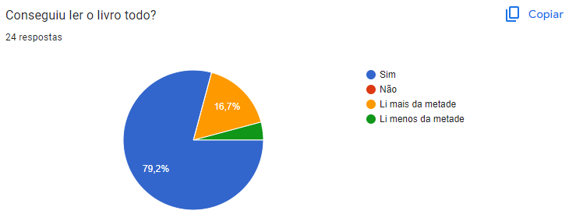
Fonte: elaborado pelo autor.
Da mesma forma, 79,2% afirmou ter gostado muito do livro. Algo interessante ocorreu sobre o contato dos integrantes com outras obras de literatura africana. Segundo conta, 54,2% declarou já ter lido outras obras advindas do continente africano como um todo. Dentre as inferências dos leitores sobre o texto, é possível elencar:
Esse livro mostra claramente como que a luta pela voz e direito da mulher ainda é longa. A rotina da esposa moçambicana parece com o de muitas mães e avós atualmente. Destaco a página 25:" A vida é uma roda, um dia de espetinho, outro dia flor, um dia sol, outro dia tempestade. Ah, vida minha, quantas vezes choramos e quantas vezes sorrimos no mesmo percurso?" (INTEGRANTE 1)
Provavelmente a parte mais interessante da obra é receber um choque de realidade muito interessante no que se diz respeito à rotina da mulher de Moçambique, mesmo em culturas diferentes há uma espécie de (triste) universalidade nessa prisão de relacionamentos abusivos, sejam eles poligâmicos ou não (INTEGRANTE 2).
É perceptível que a obra trouxe certo choque cultural, uma vez que introduz uma tradição de costumes antigos de Moçambique em leitores brasileiros, cuja cultura remete ao cristianismo enraizado pelo contato europeu. As questões de poligamia e a reação de Rami ao fato de seu marido ter diversas esposas e filhos foi algo bastante discutido, como também as diferenças entre os países e a posição da mulher moçambicana na obra e sua luta em uma sociedade tribal e tradicional aos seus moldes, que, mesmo diferindo dos costumes da Europa e, por conseguinte, do Brasil, ainda assim coloca a mulher em uma posição marginalizada e subalterna. Com o clube é possível discutir essas questões e democratizar o acesso a obras como a de Paulina Chiziane, colocando o leitor em contato com outras tradições.

Judas, (2014), Amós Oz
Escrito por um dos intelectuais mais importantes e influentes de Israel, Judas retrata a Palestina do século XX e observa a relação da terra que abriga as três maiores religiões monoteístas do mundo: o Islamismo, Judaísmo e Cristianismo, por meio da relação entre um estudante preocupado com sua pesquisa sobre como o judeu fundador da religião cristã, Jesus Cristo, era vista sob o olhar do judaísmo e como era representado. Sua vida sofre uma transformação quando se muda para a casa de um senhor rico para servir de companhia e manter um diálogo, lugar em que conhece Atalia, por quem se apaixona.
A escrita de Amós Oz, além da profunda questão religiosa, envolvendo a vida de Jesus Cristo e a sua visão perante os judeus, bem como a reflexão acerca da inocência de Judas em relação à sua morte ne cruz, também passeia por questões políticas de Israel, as guerras e as relações de conflito movidas pelo ódio na região. Neste viés, Amós Oz foi um dos fundadores do Movimento PazAgora em Israel, recebeu mais de dez prêmios de literatura e foi indicado ao Nobel na mesma categoria.
A reunião de Judas contou com a participação de dezoito integrantes, dos quais 77,8% conseguiram ler a obra integramente, como aponta o gráfico:
Imagem 2 – Gráfico da reunião

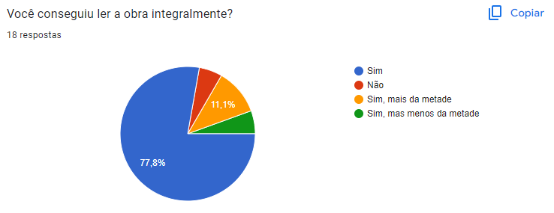
Fonte: elaborado pelo autor.
Dentre os leitores, 82,4% afirmou ter gostado muito do livro, mesmo que 83,3% nunca tenha lido um escritor israelense. Este fato demonstra a versatilidade que os clubes de leitura podem ter para atrair leitores às mais diversas formas de se compor literatura, bem como o aumento de repertório de leitura. Ou seja, o clube oferta o contato com obras que não seriam lidas em situações cotidianas.
Sobre o texto, os integrantes comentaram a respeito das antecipações indicadas pelo título do livro e as percepções de cada integrante. É possível destacar os seguintes comentários:
O título sugere a ideia de algo relacionado a traição que Judas fez com Jesus Cristo. Durante a leitura nossas antecipações sobre traição ficam vindo à tona na mente todo momento. Ler sobre uma outra perspectiva foi interessante. Toda essa questão de ódio aos judeus, esse cristianismo praticado torto (INTEGRANTE 3).

Nota-se que, mesmo as sugestões de pré-leitura não terem sido atendidas, a descoberta de novos assuntos surtiu efeito positivo na recepção da obra e que a mudança de prisma foi válida para os leitores. Sobre o livro, destacam-se os seguintes comentários:
Judas fala sobre relações, religião, conflitos e também sobre a forma como nos enxergamos, nos faz refletir como certos encontros podem ser definitivos para nossa formação e como jamais seremos os mesmos depois deles (INTEGRANTE 4).
Achei cansativo e maçante, os aspectos políticos me mostraram que sou muito leiga no assunto, portanto achei difícil compreender todos os fatores que ocorreram historicamente e as ligações para as reflexões feitas (INTEGRANTE 5).
Percebe-se que a temática do livro foi bem recebida por alguns integrantes, enquanto outros não conseguiram acompanhar a narrativa dado o nível de conhecimento histórico empregado na história, o que mostra que em clubes de leitura não é preciso concordar com os posicionamentos dos demais leitores, mas sim expor seu ponto de vista e dialogar.
Anarquistas, graças a Deus (2009), Zélia Gattai
Com a narração em primeira pessoa, a obra é um livro de memórias infantis da autora Zélia Gattai. Cada capítulo pode funcionar como uma crônica, porque realiza um recorte temporal específico da vida de Zélia, proveniente de família de imigrantes italianos fixados em São Paulo na primeira metade do século XX. Observa-se, portanto, que o livro apresenta certo caráter histórico uma vez que reflete, sob o olhar da menina, e usando sua família enquanto metonímia da população imigrante do país, em uma cidade, até então provinciana, mas buscando transformações políticas, culturais e estruturais.
Com isso, o texto possui certa fluidez narrativa e um retrato doce a respeito da infância, como pessoas do convívio da família, histórias dos antepassados de Zélia, idas da família ao cinema e os papeis desempenhados em casa. A obra é a primeira publicação de Gattai, escritora de dezessete livros, e membro da Academia Brasileira de Letras.
O encontro para a discussão de Anarquistas, graças a Deus contou com a participação de vinte leitores, dentre os quais 40% conseguiu concluir a leitura, enquanto 40% leu mais da metade e 20% menos da metade. Percebe-se que a obra se trata de um livro relativamente extenso, o que pode ter dificultado a conclusão da leitura, como evidenciado no gráfico:
Imagem 3 – Gráfico da reunião

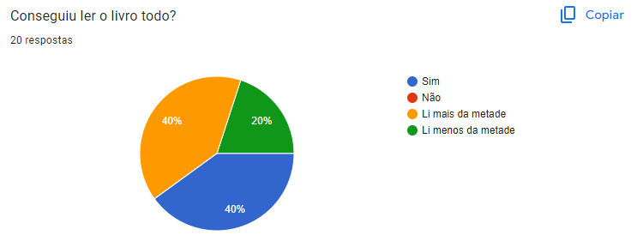
Fonte: elaborado pelo autor.
Dos presentes, 95% afirmou ter gostado de leitura, tanto por sua temática leve, voltada aos relatos de criança, como o caráter histórico trazido pelo gênero memórias. Um dos pontos levantados na discussão, neste sentido, diz respeito à personagem Maria Negra, a qual mesmo sendo trata como uma integrante da família, era uma menina negra analfabeta que trabalhava na casa dos Gattai em troca de moradia, hábito comum no século XX. Neste sentido, os integrantes do clube criaram um posicionamento crítico em relação à personagem, fator este presente no texto literário, bem como na leitura individual de cada leitor e suas vivências. Sobre a obra, em um contexto geral, pode-se destacar:
É uma obra, de certa forma mais simples, mas que prende toda a atenção. Traz uma sensação familiar e nostálgica de pertencimento. Descobrimos histórias de família, das mais variadas e divertidas às mais estranhas e tristes. Também é um livro que nos instiga pensar sobre questões mais sérias, trazendo importância e curiosidade para pesquisar mais. A obra é divina, encanta e conquista. Com certeza estará fisicamente em minha estante (INTEGRANTE 6).
Foi uma obra que, apesar da parte histórica referente a imigração italiana, a visão da crescente São Paulo, alguns marcos como o Carnaval, as pequenas linhas de política, esta foi uma obra que eu não tive nenhum apoio sentimental, tanto pela história da Zélia quanto pelos próprios personagens no qual não me apeguei (INTEGRANTE 7).
A obra encantou a maior parte dos leitores por meio do emprego da linguagem simples cotidiana, com detalhes da inocência infantil e transformações da cidade de São Paulo, ao passo que alguns leitores, apesar de encontrarem beleza no texto, não se envolveram da mesma forma. Fato comum em círculos de leitura heterogêneos como o Clube de leitura Virtual João Anzanello Carrascoza.

Inventário do azul (2022), de João Anzanello Carrascoza
João Anzanello Carrascoza emprega em suas obras grande lirismo e provoca a formulação de uma prosa repleta de elementos poéticos em que descreve as emoções e sentimentos interiores, passando por questões familiares, relatos e memórias da infância, a tragicidade da morte e a beleza do cotidiano. Em Inventário do azul, o narrador utiliza capítulos curtos que, em sua maioria, não passam de uma página, ou, até mesmo, meia página. A narrativa traça a vida de um mesmo personagem, o qual não apresenta nome. O leitor de Carrascoza acompanha a jornada do homem dotado de incertezas e de forma sutil reflete sobre sua vida e suas relações, desde a infância até a maturidade.
O autor é vencedor de diversos prêmios como o Prêmio Clarice Lispector, FNLIJ, Cátedra 10, Biblioteca Nacional, como também o Prêmio Jabuti, maior honraria para escritores brasileiros, entre outras premiações. Carrascoza é professor da Escola de Comunicações e Artes da USP e sua escrita perpassa a narrativa curta, romances, livros voltados ao público infantojuvenil e traduções.
O encontro a respeito de Inventário do azul deu-se em formato diferente dos demais livros, uma vez que o autor João Anzanello Carrascoza, patrono do clube, participou do bate-papo, o qual seguiu a estrutura de uma entrevista, tanto em função da obra, como das vivencias do escritor. Porém, ainda assim foram levantadas questões sobre a recepção da leitura. Dentre os vinte e sete participantes, 77,8% leu a obra integralmente, como se segue:
Imagem 4 – Gráfico da reunião
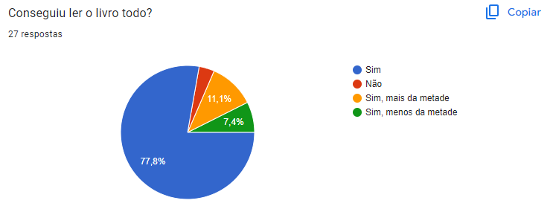
Fonte: elaborado pelo autor.
Dentre os leitores, 100% gostou da obra, o que mostra uma certa preferência por leituras de caráter narrativo-lírico que tratem do cotidiano e do banal de uma forma simples e poética e, da mesma forma, pela obra de Carrascoza como um todo. Dentre os comentários sobre Inventário do azul, é possível destacar:
A obra é espetacular em sua essência, é algo que pode ser considerado simples, como situações da vida comum, mas que o autor trouxe com tanto carinho e sentimento que nos faz mergulhar de cabeça em nós mesmos e, depois, sair de nossa casca para enxergar o mundo a fora. Estou animada para acabar a leitura, e ansiosa para o próximo lançamento (INTEGRANTE 8).
A leveza da escrita, a disposição dos capítulos e a escolha temática do livro foram totalmente bem aceitas pelos leitores que também afirmaram o caráter inovador e de composição e a forma com que o narrador trata do enredo. A respeito do bate-papo com o autor, é possível elencar os seguintes comentários:
Gostei bastante, nunca tive um contato assim com um autor de um livro lido, consegui ver ainda mais sobre o que foi escrito, e conhecer ainda mais sobre o autor, que o livro foi o meu primeiro contato, e gostei bastante (INTEGRANTE 9).
Essa foi a terceira oportunidade em que ouvi e me emocionei com Carrascoza, sou uma privilegiada que teve a oportunidade de estar com ele pessoalmente. Ouvi-lo assim como ler seus livros é sempre uma experiência maravilhosa (INTEGRANTE 10).
O contato autor-leitor é interessante, o que torna a relação mais próxima e desmistificada, fazendo com que a interação entre os integrantes seja maior.
Mrs. Dalloway (2017), Virginia Woolf
Considerado um marco para a literatura modernista, o romance foi escrito por uma das escritoras mais renomadas da literatura britânica, Virginia Woolf. O texto acompanha a personagem Clarissa Dalloway durante um único dia, no qual ela se prepara para receber convidados em sua casa. A obra possui o recurso de fluxo de consciência, o qual retrata os pensamentos como de fato o são: desordenados e inconstantes. Mrs. Dalloway utiliza tanto o experimentalismo de composição, uma vez que brinca com o inconsciente humano por meio de Clarissa, como faria um ensaio filosófico, retrata de forma bastante precisa a Inglaterra de primeira metade do século XX e todas transformações impulsionadas pelo cenário de guerras e reflete questões como o suicídio, a condição da mulher e as condições da sociedade inglesa e sua decadência.
Virginia Woolf é vista como uma das autoras mais influentes do século XX. Suas obras possuem fortes característica tidas como de vanguarda para a literatura da época, como a escrita voltada para tons feministas, o emprego de características modernistas e a linguagem marcada por experiências linguísticas e composicionais que refletem o psicológico humano e buscam reflexões profundas sobre a vida e a sociedade.
Provavelmente a obra mais complexa lida pelo clube, Mrs. Dalloway foi lida por vinte e um leitores, entre os quais 28,6% conseguiu completar a leitura, ao passo que 47% leu mais da metade e 19% não conseguiu passar do meio do livro. É válido considerar que se trata de uma obra modernista repleta de experimentalismo estético que pode causar estranhamento em alguns leitores e um desafio positivo a outros. Desta forma, 33,3% gostou muito do texto, enquanto 57% gostou um pouco e 9,5% não gostou da leitura. O gráfico ajuda a ilustrar o quadro:
Imagem 5 – Gráfico da reunião
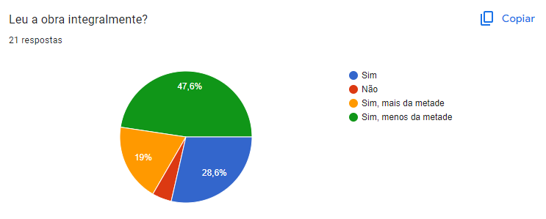
Fonte: elaborado pelo autor.
Os comentários também destacaram a dificuldade da leitura e as diferenças estéticas da obra em comparação com leituras anteriores.
Achei uma leitura difícil, pois apresenta um único capítulo, normalmente gosto muito desse tipo de obra de época, porém nessa obra foi diferente. Iniciei na maior expectativa pois imaginei que fosse as histórias que costumo ler de romance de época, porém precisei voltar várias vezes por me sentir confusa (INTEGRANTE 11).
Outros leitores, porém, avaliaram de forma positiva e elegeram o fluxo de consciência como uma forma interessante de composição literária, a qual instiga a leitura e situa o leitor dentro da mente das personagens, bem como o caráter histórico e social da narrativa:
Gostei bastante da experiência de ler esse livro, principalmente pelo seu estilo de escrita, que traz esse fluxo de consciência, mostrando os pensamentos e lados de cada um, tal qual suas complexidades, e também pelos assuntos abordados que remetem ao nosso cotidiano, mas foram escritos em 1925, sendo um clássico atemporal. Entre os assuntos, me chamaram atenção o papel da mulher em uma sociedade e valores de época, a tragicidade e negligência dos pensamentos e sentimentos. (INTEGRANTE 12).
Em círculos de leitura as divergias são bem-vindas e tornam a discussão mais instigante. O fato de que uma obra pertencente ao cânone inglês tenha causado estranhamento dá-se pelo grau de complexidade da obra e das experiências de leitura dos integrantes, que, dado a heterogeneidade do grupo, são distintas.
Antes do baile verde (2009), Lygia Fagundes Telles
Antes do baile verde é uma coletânea de contos escritos pela dama de literatura brasileira e a maior escritora tupiniquim no período em que esteve viva, Lygia Fagundes Telles. O livro conta com temas relativos ao medo, à loucura, à solidão e à morte, presentes nos contos do livro como “Antes do baile verde”, “Venha ver o pôr do sol”, “O jardim selvagem” e outros.
Lygia Fagundes Telles foi uma artista de uma vasta produção literária, publicou romances, contos, roteiros cinematográficos. Formada em Direito e Educação Física, duas profissões incomuns para mulheres na primeira metade do século XX, e não diferente, a de escritora, Telles foi eleita para a Academia Brasileira de Letras, recebeu muitos prêmios como o Jabuti, Juca Pato, Associação Paulista de Críticos de Arte e o Prêmio Camões. Suas obras possuem uma linguagem repleta de sinestesia e algumas de suas influências são o americano Edgar Allan Poe e Machado de Assis.
Dos dezenove participantes, 52,6% leu a obra de maneira integral, enquanto 42,1% leu a maior parte dos contos. Como ilustra o gráfico:
Imagem 6 – Gráfico da reunião
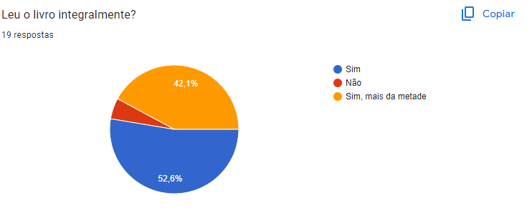
Fonte: elaborado pelo autor.

A recepção da obra foi 100% positiva. Todos gostaram muito dos textos de Telles e destacaram aqueles contos que mais chamaram atenção. Como “Verde lagarto”, “Antes do baile verde”, “Natal da barca”, “Helga”, “A caçada” e “O menino”.
Sobre a obra, é possível elencar os seguintes comentários dos integrantes, tanto em função do gênero conto, quanto no que diz respeito às escolhas estéticas da autora:
Eu sempre vi um certo Realismo Mágico na obra da autora. Não sei se foi essa a real intenção da autora, ou se teóricos a encaixam no mesmo gênero de Marques, porém ao meu ver, a escrita de Lygia é repleta de magia (INTEGRANTE 13).
Gosto muito de ler contos, pois é algo mais fluído. Além de todos os contos trazerem algo de trágico em algum momento e também deixam o leitor criar em sua imaginação o verdadeiro fim da história (INTEGRANTE 14).
Percebe-se que as narrativas curtas foram muito bem aceitas pelo grupo, além do caráter místico e reflexivo das leituras, as quais apresentam elementos que instigam a reflexão social e, da mesma forma, dialogam com o íntimo de cada leitor.

Oeste (2018), Carys Davies
Oeste trata-se da primeira novela escrita pela autora galesa Carys Davies. Na obra, acompanha-se o a jornada de Cy Bellman à procura de criaturas míticas as quais ele afirma existir com base em relatos de esqueletos gigantescos, situações esta que provoca o seu afastamento de casa rumo ao oeste americano do século XIX. Como parceiro de aventura, Cy conta com o rapaz indígena Velha de Longe e, desta forma, Davies cria um épico inspirado nas histórias de faroeste.
Caryes Davies é uma autora nascida no País de Gales e sua obra é basicamente focada na produção de narrativas curtas, sendo Oeste sua primeira história longa. Com seus textos, a autora detém o Prémio Frank O’Connor e Jerwood Fiction Uncovered.
A discussão de Oeste contou com a participação dezessete integrantes, sendo que 82,4% dos leitores afirmaram terem concluído a obra:
Imagem 7 – Gráfico da reunião
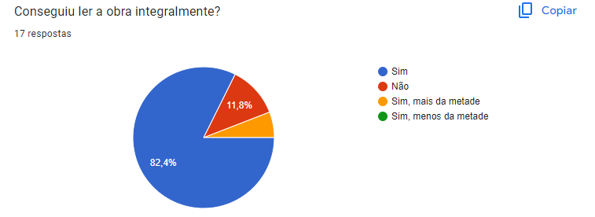
Fonte: Elaborado pelo autor.
Um dos temas levantados durante a reunião dizem respeito à representação do personagem indígena na obra: Velha de Longe. Os leitores conseguiram ligar criticamente a posição do rapaz no livro e a condição histórica de subalternidade que os povos indígenas das Américas, especialmente a América do Norte, neste contexto, sofreram com o processo de colonização. E também destacam sua presença como imprescindível para a narrativa. Segundo os integrantes, é possível destacar:
O livro nos mostra que os grandes perdedores de todo esse processo de expansão territorial dos Estados Unidos foram os indígenas, que perderam praticamente todas as suas terras e foram vítimas de inúmeras formas de violência, como a que é descrita na página 51 com a irmã de Velha de Longe. Considero sim que há um estereótipo do indígena para mostrar a visão que os colonizadores tinham deles. Mas o livro dá voz ao indígena, uma vez que Velha de Longe cria vínculos afetivos com Bellman, leva as cartas e salva Bess. (INTEGRANTE 15).
O indígena foi o esteio do Cy Bellman, proporcionando alimento, guia e no fim o salvador da Bess. Sem a sua presença acho eu que o romance não existiria. Ele foi um elo importante de ligação entre o pai e a Bess, e no final achou o elo da sua infância, leste e oeste (INTEGRANTE 16).
A respeito do livro, os leitores falaram sobre uma violência sexual que acomete a filha de Bellman durante sua viagem, também ressaltaram durante a reunião sobre a linguagem empregada pela autora e a escolha do foco narrativo que se altera em detrimento de cada personagem:
Destaco a angustia sofrida pela Bess nos momentos de abuso que sofreu. Também destaco a coragem do pai de Bess em se aventurar e deixar tudo para trás, essa questão de largar tudo e ir em busca de algo incerto me remete de alguma forma a fuga da realidade. Ao fim, tive o sentimento de justiça ao ver que o indígena matou os dois abusadores de Bess, essas mortes vi como uma forma de o indígena vingar a sua própria irmã (INTEGRANTE 17).

Percebe-se que a obra foi bem aceita e que a discussão rendeu assuntos interessantes levantados pela obra, como abuso sexual, representação indígena e os anseios da colonização e desbravamento nos Estados Unidos do século XIX.

Ninguém precisa acreditar em mim (2018), Juan Pablo Villalobos
Com um humor ácido e repleto de traços autobiográficos, o protagonista Juan Pablo, homônimo do autor, é um jovem estudante mexicano que se muda para Barcelona a fim de realizar um doutorado em literatura a respeito do humor e seus limites na arte literária do século XX, entretanto, seu caminho é alterado quando, por conta de seu primo, entra para uma gangue de mafiosos envolvidos com tráfico de drogas. O romance mistura os gêneros e as vozes narrativas ao oportunizar que o leitor tenha acesso às cartas da mãe de Juan, o diário de sua namorada Valentina e ele próprio.
Juan Pablo Villalobos é um importante escritor mexicano e uma referência latino-americana para o humor na literatura. Autor de Festa no Covil (2012) e outras obras, Villalobos destaca-se pela hibridização de gêneros e o sarcasmo empregado em seus textos.
A discussão de Ninguém precisa acreditar em mim contou com a participação de quinze integrantes, sendo que todos os presentes conseguiram terminar a leitura antes da reunião. Destes, 93,3% afirmou ter gostado muito do texto e para 80% a leitura de uma obra de um autor nascido no México foi uma novidade, ressaltando a importância de abrangências de obras oferecidas pelo clube. O gráfico ilustra a participação dos integrantes:
Imagem 8 – Gráfico da reunião

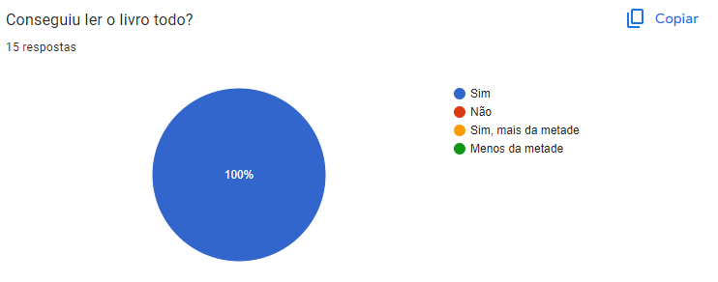
Fonte: Elaborado pelo autor.
A recepção ilustrada no gráfico também ficou evidente a partir dos comentários feitos durante a reunião e no formulário de presença, sendo o destaque:
Gostei muito do livro, no começo tive um pouco de dificuldade, depois a leitura fluiu bem. Confesso que no início fiquei um pouco incomodada com o vocabulário. Muito boa a escrita do livro, juntamente com as cartas do primo, diário da Valentina e as mensagens da mãe pelo e-mail (INTEGRANTE 18).
Sem dúvidas uma das melhores leitura do clube. Uma trama envolvente que faz com que o leitor se sinta inserido durante todo o enredo. Sinto que é uma obra de extremos, ou você ama ou odeia. Não consigo imaginar um meio termo, pois quando se trata do México sabemos que o extremo é o que define. (INTEGRANTE 19).
Percebe-se que a obra foi muito bem recebida pelos integrantes do clube, os quais destacaram o emprego da linguagem, seu tom humorístico e as características cultuais europeias e latino-americanas e a política presente no texto.

CONSIDERAÇÕES FINAIS
Segundo Cosson, os círculos de leitura oportunizam o contato entre os leitores a respeito de um mesmo texto, favorecendo os diversos pontos de vista que podem surgir a partir da leitura de uma obra. Neste sentido, os clubes do livro podem ter vários formatos e suportes, mas sempre colocando a literatura e as experiências leitoras como foco.
Observando que o Clube de Leitura Virtual João Anzanello Carrascoza tem como público alvo alunos e comunidade acadêmica de cursos de licenciatura, os quais, durante a atuação docente, serão formadores de leitores. Com isso, o clube oferece um repertório de obras que não são contempladas durante a graduação, mas que podem servir como potencial material para a discussão e aprofundamento artístico e cultural e por conseguinte, interessantes para o leitor em construção.
Percebe-se que os livros tiveram uma boa recepção e que as reuniões entenderam às ideias iniciais do Clube: propor um espaço em que leitores leiam, expressem suas impressões e interajam tendo a literatura como principal fator.

REFERÊNCIAS BIBLIOGRÁFICAS

CANDIDO, Antonio. A literatura e a formação do homem. São Paulo: Ciência e Cultura, 1972.

CARRASCOZA, João Anzanello. Inventário do azul. Rio de Janeiro: Alfaguara, 2022.

CHIZIANE, Paulina. Nikechte: uma história de poligamia. São Paulo: Companhia das Letras, 2021.

COSSON, Rildo. Círculos de Leitura e Letramento Literário. São Paulo: Contexto, 2021.

DAVIES. Carys. Oeste. Tradução do inglês José Rubem Siqueira. Alfaguara, Rio de Janeiro: 2018.

GATTAI, Zélia. Anarquistas Graças a Deus. São Paulo: Companhia das Letras, 2009.

MARIA, Luzia de. O clube do livro: ser leitor, que diferença faz?. São Paulo: Global, 2016.

OZ, Amós. Judas. Tradução do hebraico Paulo Geiger. São Paulo: Companhia das Letras, 2014.

TELLES, Lygia Fagundes. Antes do baile verde. São Paulo: Companhia das Letras, 2009.

VILLALOBOS, Juan Pablo. Ninguém precisa acreditar em mim. Tradução do espanhol Sérgio. São Paulo: Companhia das Letras, 2018.

WOOLF, Virginia. Mrs. Dalloway. Tradução do inglês. São Paulo: Penguin, 2017.

